PSYCHIC

**김승민**

**한국게임과학고등학교**

Ksm320@naver.com

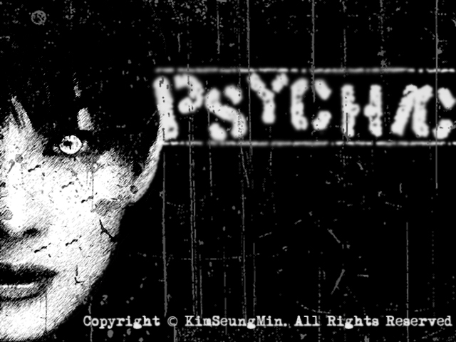

Main Document

**차례**

1. **게임개요3**

1.1 개요3

1.2 대상사용자2

1.3 게임특징2

1.4 기획의도3

1.5 SWOT분석3

1.6 시장분석3

1.7 유사게임분석3

1. **시나리오4**

2.1 세계관4

2.2 캐릭터소개4

2.3 시놉시스4

2.4 플롯4

2.5 스크립트4

1. **게임플레이4**

3.1 게임흐름도4

3.2 게임조작방법5

3.3 게임목적5

3.4 게임플레이방법5

3.5 게임화면5

* 1. 게임시스템5

3.7 게임요소5

1. **게임그래픽3**

4.1 개요6

4.2 메뉴디자인7

4.3 게임요소디자인9

* 1. UI디자인6

1. **게임사운드3**
   1. 배경음악6
   2. 효과음6

**1.개요**

|  |  |
| --- | --- |
| **1.1** | **게임개요** |

|  |  |  |  |
| --- | --- | --- | --- |
| 항목 | 설명 | 항목 | 설명 |
| 제목 | Psychic | **장르** | 퍼즐, 액션 |
| 배경 | 어느 회사의 비밀 연구소 | **그래픽** | 2D 도트 |
| 플랫폼 | 모바일 |  |  |

|  |  |
| --- | --- |
| **1.2** | **대상사용자** |

**-일반적인 사용자**

모바일 게임을 주기적으로 다운로드 하는 모바일 게임 매니아

**-기본목표대상사용자**

게임을 좋아하는 20~30대의 직장인과 학생

|  |  |
| --- | --- |
| **1.3** | **게임특징** |

|  |  |
| --- | --- |
| **1.4** | **기획의도** |

필

자는 얼마 전 어떤 게임을 해보고서는 깊은 감명을 받게 되었다. 그 게임의 소재는 참신했고 나에게 큰 관심을 주게 하였다.

그렇지만 나를 감탄하게 만든 것은 소재가 아닌 단순한 몇 개의 게임규칙에서 수십 가지의 물론 과장이다.) 게임규칙을 창출을 할 수 있던 것이었다.

라프코스터의 재미이론이라는 책에서 뇌는 패턴을 먹는 기계라고 했고 게임은 유난히 맛이 있는 패턴이라고 하였다. 그리고 게임이 지루해지는 것은 우리가 그 게임에서 가르치는 것 즉 패턴을 익혀버려서 더 이상 게임을 즐길 필요가 없다고 생각하기 때문이라고 하는 것이다.

그래서 이 게임에서는 단순한 게임플레이에서 수많은 규칙을 창출해서 플레이어가 좀 더 그 게임을 오래 즐길 수 있게 그리고 더 재미있게 플레이를 할 수 있도록 게임을 제작하는 것이다.

그리고 필자는 초능력이라는 요소를 이용하여 플레이어에게 대리만족감을 심어주고 스토리를 조금 강조해서 주인공에게 플레이어가 몰입을 할 수 있게 할 것이다.

물론 이 요소들이 꼭 +요인이 되지 않고 –요인이 될 수 있지만 적어도 나에게는 완성도가 높은 게임을 만드는데 중요한 조건이라고 생각한다.

|  |  |
| --- | --- |
| **1.5** | **SWOT분석** |

|  |  |
| --- | --- |
| **1.6** | **시장분석** |

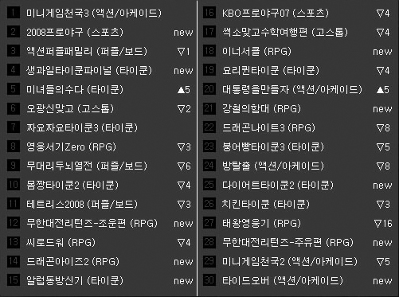옆의 그림에서 현재 10위권 내에 4개가 타이쿤이고 그 외 나머지 장르들이 올라와있다. 그리고 10권내의 거의 모든 게임이 모바일 특성에 맞게 간단하게 즐길 수 있는 캐주얼 게임들이라는 점이다.

이러한 모바일 게임 시장의 틈새를 노려서 1위는 못하더라도 게임성으로 한 순간이 아닌 장기간 동안 플레이어들에게 인기를 받을 수 있게 마케팅전략을 짜야 한다

11월 첫째 주 SKT 모바일 게임 순위

(출처 Nate.com)

|  |  |
| --- | --- |
| **1.7** | **유사게임분석** |

유사게임분석이라고는 했지만 그냥 한가지 게임을 예로 들고 분석해서 전에 기획의도에서 나온 이야기를 강조하고자 한다.

|  |  |  |
| --- | --- | --- |
| **제목** | Portal | header.jpg |
| **개발사** | Valve |
| **장르** | FPS |
| **출시일** | 07.10.10 |

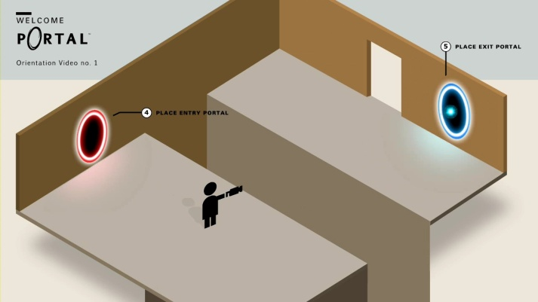

이제 분석하려는 게임 『포탈』의 게임플레이 방법은 간단하다. 플레이어는 포탈건이라는 총을 가지고 포탈을 만들어서 주어진 퍼즐을 해결해나가는 FPS게임이다.

그러나 이 게임에서 플레이어가 실제 할 수 있는 일은 별로 없다

그냥 움직이는 것과 포탈을 여는 것 물건을 들어서 옮기는 것 밖에는 존재하지 않는다.

하지만 이 게임에서는 그 간단한 조작방법에서 다양한 게임규칙이 창출된다.

포탈의 용도를 단순히 사람을 건너편으로 이동시키는 것에서 물건을 빠르게 옮기는데 사용 할 수도 있고 감시터렛의 시야를 피해서 공격을 할 수 있게도 해준다.

그 밖에도 높은 속력으로 포탈로 들어가면 포탈에서 나올 때도 그 속도가 적용되기 때문에 그것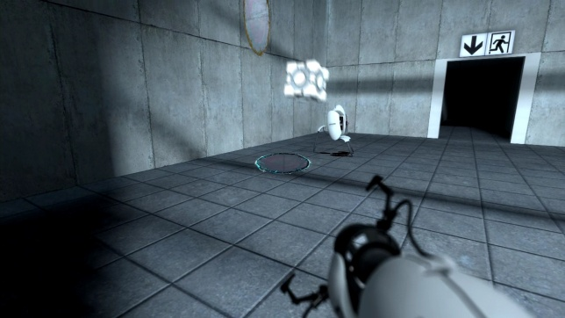을 이용해서 일부러 높은 곳에서 떨어진 다음 그 속도를 이용해서 더 멀리 도약을 할 수도 있다. (예제 그림이 별로 없어서 설명을 제대로 못해 아쉽기만 하다.)

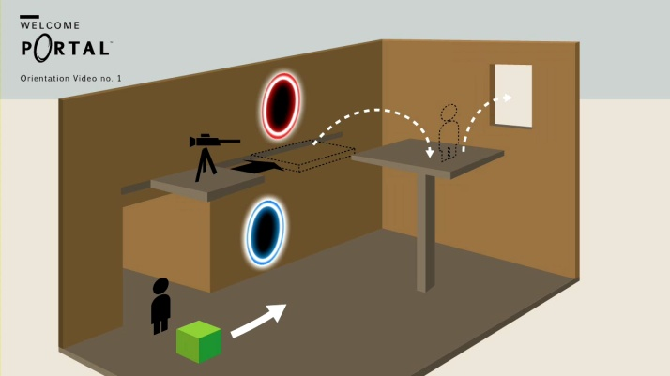그 밖에도 여러 가지 응용 법이 있지만 여기쯤으로 해두고 필자가 이번 게임에서 중시하고자 하는 것은 이 부분으로서 단순한 몇 개의 게임플레이로 수십 가지의 게임규칙을 만들어내서 그것을 다양하게 응용할 수 있는 레벨을 디자인해주고 포탈에서는 거의 누락되어 있는 스토리를 게임 안에 집어넣어서 플레이어가 좀 더 몰입을 할 수 있게 하는 방향으로 게임을 제작을 하여서 완성도가 높은 게임을 제작하는데 중점을 둬야 한다.

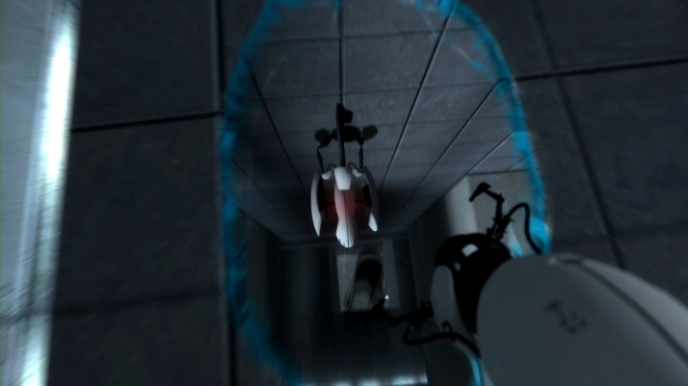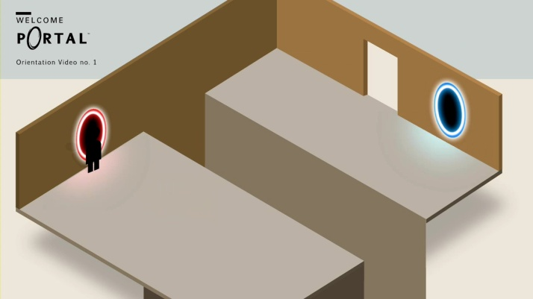

**2.시나리오**

|  |  |
| --- | --- |
| **2.1** | **세계관** |

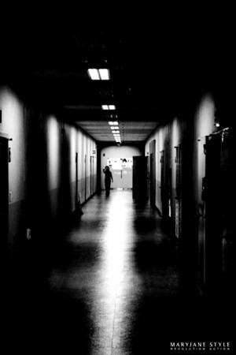

|  |  |
| --- | --- |
| **2.2** | **캐릭터소개** |

|  |  |  |
| --- | --- | --- |
| Face2.jpg | **배역** | 주인공 |
|  | **성격** | 감정 기복이 심하며 평소에 냉정한 모습을 보인다. |
| **특징** | 4개의 인격을 가지고 있으며 그 인격은 모두 한가지의 초능력을 가지고 있다. |
| **키/몸무게** | 178cm/53kg |
| **의상** | 환자복을 연상시키는 복장 |
| **취미** | 사진 찍기, 영화감상 |
| 리사 | **좋아하는 것** | 애인, 게임 |
| ♀ / 28세 | **싫어하는 것** | 부모님, 직장상사 |

|  |  |  |
| --- | --- | --- |
| Face2.jpg | **배역** | NPC |
|  | **성격** | 언제나 진지하고 침묵한 성격 |
| **특징** | 언제나 뒷짐을 지고 걸어 다니고 언제나 무표정으로 일관한다. |
| **키/몸무게** | 181cm/72kg |
| **의상** | 정장차림 |
| **취미** | 없음 |
| Mr. E | **좋아하는 것** | 없음 |
| ♂ / 미상 | **싫어하는 것** | 인간 |

|  |  |  |
| --- | --- | --- |
| Face2.jpg | **배역** | NPC(최종보스) |
|  | **성격** | 비열하고 냉정하며 모든 사람을 얕보는 경향이 있지만 사람들 앞에서는 가식으로 일관한다. |
| **특징** | 오른다리를 실족하여 의족을 착용하고 있음 |
| **키/몸무게** | 179cm/62kg |
| **의상** | 흰색 의사 가운 |
| **취미** | 사격 |
| 스티븐 | **좋아하는 것** | 총, 동물 |
| ♂ / 28세 | **싫어하는 것** | 고기(채식 주의자임) |

|  |  |
| --- | --- |
| **2.3** | **시놉시스** |

그 날도 그저 평범한 하루였다. 적어도 리사 그녀에게서는 2009년 1월 1일은 그냥 평범하게 새로운 한 해를 맞는 그런 하루였다. 그는 애인과 저녁식사를 하고 다시 집으로 돌아오는 길에 어느 괴한들에게 수면제인지 마취제인지 모르는 어떤 주사를 맞고는 쓰려졌다. 그리고 그들은 그녀를 차에 태워서 어디론가 가버렸다. 그리고 얼마 후 그녀는 어느 한 지하로 추정 되는 어떤 방에서 깨어나게 됐다. 그리고 그 방에 있던 전자시계를 보고 2월 1일 이라는 것을 알게 되었다. 그러나 그녀는 1달 동안 일어났던 일은 기억하지 못하고 전자시계를 제외하고는 빛이란 없는 그곳에서 벽을 더듬어서 스위치를 찾아서 불을 켰고 그리고 그녀는 비명을 지를 수 밖에 없었다.

죽은 지 얼마 안된듯한 시체 2구가 자신이 있던 방에 있었던 것이다. 그녀는 그 곳을 벗어나려고 문을 열려고 했지만 문은 잠겨있었다……?

그녀는 잠시 생각에 빠졌다. 밀실에서 아직 온기도 가지 않은 시체 2구와 아무런 상처도 입지 않은 자신……

그럴 리가 없다고 생각하는 그녀는 호흡을 다듬고 시체에 다가가서 확인을 하였다. 한 명은 총에 심장을 맞았고 다른 한 명은 이상하게도 벽에 머리를 박아서 죽은 듯 했다. 총은 분명 벽에 머리를 박은 사람이 들고 있었고 그리고 가슴에 총을 맞은 사람의 손에는 아무런 무기는 없었고 대신에 어느 서류봉투가 들어 있었다.

서류봉투를 열어본 그녀는 믿을 수 없는 한 사진을 보게 되었다.

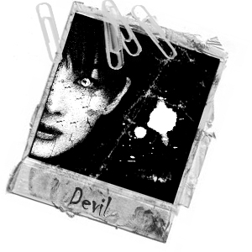사진에 있던 여자는 분명 자신이 확실하였다. 그러나 그 사진에 나온 그녀는 뭔가가 달랐다. 마치 그녀는 악마와 같은 얼굴을 하고 있었다. 그리고 사진 밑에 써져 있는 한 단어 『악마』 그녀는 사진을 멀리 던져버렸다. 그러나 사진은 별로 멀리 가지 못하고 그녀의 바로 앞에서 떨어지고 그 뒷면에는 09.1.20일 이라는 날짜가 적혀있었다.

분명 1.20일의 자신은 깨어있었다. 그러나 아무런 기억도 없다. 그녀는 복잡해진 자신의 머리를 쥐어 싸며 서류봉투 안에 있던 문서들을 읽기 시작했다.

그 문서에는 초능력에 관한 것과 자신이 그 초능력자이고 군사 방면에 활용하기 위해 자신을 연구했다는 것을 알게 되었다.

그 때 마침 열리는 문.

그곳에서 나온 것은 어느 한 남자(Mr.E) 그는 이렇게 말했다.

“이제 눈을 뜨거라.”

도대체 어떤 일이 일어난 것인지 그녀는 아직 혼란스러울 뿐이다.

갑자기 밖으로 나가는 남자

리사는 그 남자를 쫓아서 밖으로 나갔지만 그는 온데 간데 없이 사라져 있다.

일단 밖으로 나가겠다고 생각한 그녀는 서류봉투의 문서 중 건물의 지도를 발견하고 유일하게 밖으로 나올 수 있는 방법인 메인 엘리베이터를 찾아갔다.

하지만 의문의 폭발이 일어나고 그 때문에 엘리베이터가 멈추게 된다.

그러자 그녀는 다시 지도를 보고 다른 출구에 대한 힌트를 얻기 위해 경비실로 갔다. 그곳에서CCTV를 보자 폭발의 원인으로 보이는 군인들이 돌아다니는 것을 발견한다. 그리고 출구로 가는 다른 길이 표시되어 있는 지도를 입수하고 다시 이동하는 도중에 부상을 입은 스티브라는 연구원을 만나게 된다. 하지만 그는 자신이 들어 온지 얼마 안된 신참이라 하면서 자신이 맡은 담당은 그녀의 건강에 관한 일이라면서 그녀에 관한 일은 모른다고 하였고 치료를 하겠다면서 의무실로 가버린다. 그녀는 스티브가 있었던 자리에 어느 메모를 발견하는데 거기에는 자신이 알고 싶어하던 잃어버린 자신의 어렸을 때의 이야기를 보게 된다.

그 메모에서 그녀는 어렸을 때부터 초능력을 구사 할 수 있었고 그걸 알게 된 그들은 그녀를 실험에 쓰기 위해서 아직 8살 밖에 안된 그녀를 실험실로 데려가서 온갖 실험을 하고 결국에는 그녀에게 문제가 생겨서 1년 정도 혼수 상태에 빠졌었고 그들은 그녀가 의식을 회복하길 기다렸으나 그녀가 깼을 땐 이미 그녀에겐 적성이 사라진 뒤였고 결국엔 그들은 그녀를 버리게 됐다는 내용을 보곤 그녀는 자신에 대해선 아무것도 모른다고 거짓말을 한 스티브를 찾으러 의무실로 찾아간다.

의무실에는 아무도 없었고 거기서 최근 자신이 납치당한 이유가 적힌 서류봉투를 발견한다. 거기에는 자신이 무심코 모르고 초능력을 사용하고 있었다는 것을 그들이 알아채고는 그녀를 다시 납치를 했다는 내용의 글이 써져 있었다. 마침 다시 나타나는 의문의 남자 (Mr.E)는 그녀에게 다른 얘기를 해준다, 그는 자신과 같은 초능력자들이 ‘이 건물’안에도 하나가 더 존재한다는 것과 현재 이 건물 안에 있는 모든 연구원을 죽인 것도 그라는 말을 함께 하였다. 그리고 그의 목적은 모든 사람을 죽이는 것이라고 말을 하게 된다.

남자는 의무실을 나온 것과 동시에 들이닥친 군인들이 들이 닥쳤지만 그녀의 초능력으로 모든 군인들은 죽게 되었고 그 시체 중 하나를 조사하자 그들은 정부소속이라는 것과 임무에 관련된 서류를 입수하는데 거기에는 초능력자들의 신병확보와 연구소의 파괴를 하라고 써져 있었다.

아직 군인들은 더 많이 남아있었고 그들을 모두 상대할 수 없다고 생각하자 그녀는 몰래 다른 초능력자를 찾아서 그 사람과 결판을 내겠다고 생각하고 그 사람을 찾으러 다시 경비실로 돌아간다.

그곳 CCTV에서 본 것은 스티브가 초능력으로 군인들을 사정없이 죽이는 장면이었고 그녀는 스티브가 마지막으로 발견된 구역으로 이동하게 되었다. 거기서 발견한 것은 또 2장의 메모……

그 중 하나의 내용은

『뒤를 조심해』

순간적으로 뒤에서 스티브가 그녀를 방망이로 내려쳤다. 그녀는 결국 기절하였고 그는 타이밍에 맞춰서 오는 군인들에게 그녀를 맡기기로 하고 지상으로 올라가는 비밀통로를 향해서 갔다.

그녀가 알몸인 채로 연구실내의 어떤 감옥에서 눈을 떴다. 군인들은 그녀를 정부에 넘기기 위해 바로 사살하지 않고 누군가를 기다리고 있었다.

그녀는 초능력을 이용해서 그들을 모두 처리한 다음 그들 중 한 명에게 군복을 뺏어서 스티브를 쫓으러 마지막으로 자신이 기절했던 장소로 다시 오게 되었다. 거기서 발견된 2장의 메모 중 다른 한 장을 발견하고 거기에 적혀있는 내용을 읽어보았다.

그 메모에는 전에 자신과 마찬가지로 스티브가 살아왔던 행적들이 적혀있었다. 그는 실험에 못 이겨서 정신이 붕괴 되어 버렸고 최근에는 사람을 죽이기도 했다는 것 이였다.

그리고 마지막에 써져 있는 마지막 문장

『그래도 그는 Lisa에 비해서는 양호한 편이다.』

자신은 아직 멀쩡하다는 것을 아는 그녀는 그 문장을 부정하면서도 자신이 잃어버린 1달간의 기억에 대해서 불안한 감정을 떨쳐버릴 수가 없었다. 과연 그 1달 동안 자신은 어떤 행동을 했을 까와 맨 처음에 봤었던 사진의 정체……

그녀는 잠시 고민은 치워두고 다시 탈출과 스티브의 행적을 찾는 것에 주력하기 시작했다.

그리고 어느 정도의 시간이 흘렀을까

그녀는 결국 스티브를 만나게 되었고 그는 자신이 봤던 리사에 대해서 말을 하기 시작했다.

그는 그녀가 맨 처음 일어났을 때에는 그저 당황하기만 하고 자신이 무슨 상황에 처했는지 모른다고 했지만 연구원들이 어떤 약물을 투여하자 그녀는 완벽하게 초능력에 눈을 뜨게 되었고 그것과 동시에 주변의 모든 사람을 죽이고 나서야 잠잠해지고 또 기분이 나쁘면 다시 폭주해서 다시 사람을 죽여서 결국에는 건물 제일 밑에 있는 감옥에 가둬버리고 결국에는 실험이 중지 위기에 놓여졌다고 했다. 그리고 그녀가 다시 폭주를 시작했을 때 스티브는 그 틈을 타서 자신을 지키던 모든 사람을 죽이고 탈출을 했다는 점이었다.

“나는 나가야만 해 나가서 꼭 해야 할 일이 있어. 여기선 죽을 수 없다고“

스티브가 마지막 말을 끝내자 그녀는 그의 야망을 막기 위해서 그를 죽일 수 밖에 없다고 여겼다.

그녀는 생애 처음으로 들어본 총을 그에게 겨누었다. 그리고 정확히 두 발을 발사 했다.

그러나 한 발은 빗겨나가고 다른 한 발은 어깨에 맞았지만 스티브는 가까스로 도망쳤다.

리사는 쫓으려고 했으나 마침 일어나는 폭발 때문에 쫓을 수 없게 되었다. 리사는 스티브를 쫓으러 다른 길을 가는 중에 군인들이 없어졌다는 사실을 발견한다.

그러다가 어느 군인의 시체에서 작전시작 8시간 후에도 목표의 신병을 확보 못할 시에 건물자체를 폭파시킨다.라는 내용의 문서를 발견한다. 이제 건물이 무너지기 얼마 남지 않았다는 것을 알게 되자 그녀는 그곳을 탈출하기 위해서 밖으로 나갈 수 있는 유일한 길로 가기 시작했다.

그리고 마지막으로 도착한 곳 화물창고에서 그녀는 스티브와 다시 만났다.

스티브를 죽이기 위한 기회라고 생각한 그녀

“날 죽이러 온 거야?”

스티브의 질문에 리사는 그렇다고 대답했다.

스티브는 그녀를 역으로 초능력을 이용해서 죽이려 했지만 리사의 능력이 각성하여 그를 죽이게 된다.

그가 마지막으로 한 한마디

“누나만이라도 살아야 해 꼭……”

리사는 그의 소지품 중 어떤 문서를 발견하고 읽어보았다.

거기에는 리사와 스티브가 실험에 의해서 태어난 쌍둥이였고 최근 Mr.E라고 불리우는 남자가 초능력자에게 접근하여 세계정복에 이용하려고 했던 사실이 적혀있었다.

리사는 절망에 빠졌다.

자신의 친동생을 죽여왔던 것과 여태까지 이용당했던 것을……

왜 스티브는 사실대로 말을 하지 않았을까?

이런 저런 내용이 리사의 머리를 복잡하게 했다. 하지만 이제 남은 일은 하나 이 곳을 벗어나는 것.

리사는 전력을 다해 밖으로 탈출하였다.

그리고 보는 빛

그러나 거기서 기다리고 있는 것은

모든 일의 원흉 Mr.E와 그의 부하들

“너도 쓸모 없어졌군”

Mr.E의 부하들은 일제히 리사에게 총을 쏘았다,

Mr.E는 어떤 사람이며, 여태까지의 일은 Mr.E에게 무슨 의미가 있을까?

여러 궁금증을 뒤로하며 리사는 결국 숨을 거두고 말았다.

|  |  |
| --- | --- |
| **2.4** | **플롯** |

플롯은 발단 전개 위기 절정 결말로 설명하겠다.

|  |  |
| --- | --- |
| **2.5** | **스크립트** |

스크립트는 이벤트 시에만 발생하므로 이벤트를 기준으로 설명하겠다.

|  |  |  |  |  |
| --- | --- | --- | --- | --- |
| **00 납치** | | | | |
| **등장 캐릭터** | | 리사 |  |  |
| **내용** | [리사]2009년 1월 1일 올해도 새해가 밝았다. 평소와 다를 것 없는 일상 하지만 그 일상은 조금씩 일그러져 나에게로 다가왔다. | | | |

|  |  |  |  |  |
| --- | --- | --- | --- | --- |
| **01 Mr.E와의 만남** | | | | |
| **등장 캐릭터** | | 리사  Mr.E |  |  |
| **내용** | [리사]당신은 누구시죠?  [Mr.E]눈을 뜨십시오 동지.  [리사]당신은 누구시냐고요?  [Mr.E]아직 잠에서 덜 깨셨군요. 이제 곧 이해 하실 겁니다. (밖으로 나간다.)  [리사]뭐야 저 자식(안내도를 발견)아무래도 밖으로 나가야 할 것 같은데….. | | | |

|  |  |  |  |  |
| --- | --- | --- | --- | --- |
| **02 의문의 폭발** | | | | |
| **등장 캐릭터** | | 리사 |  |  |
| **내용** | [리사]도대체 여기서는 무슨 일이 벌어지는 거지?  (폭발)  [리사]아무래도 다른 길을 찾아봐야겠어. | | | |

|  |  |  |  |  |
| --- | --- | --- | --- | --- |
| **03 경비실에서** | | | | |
| **등장 캐릭터** | | 리사 |  |  |
| **내용** | [리사]여기가 경비실인가?  (감시카메라로 녹화한 장면을 확인해본다)  [리사]응? 군인들 아니야?(지도를 발견한다.)  [리사]으음….. 거기로 가면 되는 건가? | | | |

|  |  |  |  |  |
| --- | --- | --- | --- | --- |
| **04 스티브와의 만남** | | | | |
| **등장 캐릭터** | | 리사  스티브 |  |  |
| **내용** | [리사] 어? 사람이다.  [???] 으윽…..  [리사] 당신은 누구죠?  [스티브] 안녕하세요. 리사씨 다시 만나네요 스티브입니다.  [리사] 다시?  [스티브] 당신이 여기에 오실 때부터 당신의 건강을 담당한 의사입니다.  [리사] 저기요 혹시 제가 여기서 무슨 일을 했는지 알고 계세요?  [스티브] 아뇨 저는 당신의 건강 외에는 아무것도 모르..콜록 콜록  [리사] 피가 나네요! 어서 응급처치를  [스티브] 아뇨 괜찮습니다. 가까운 곳에 의무실이 있습니다. 그럼 전 이만. | | | |

|  |  |  |  |  |
| --- | --- | --- | --- | --- |
| **05 그리고……** | | | | |
| **등장 캐릭터** | | 리사 |  |  |
| **내용** | (문서를 본 후)  [리사] 뭐야? 스티브라 했던가? 아무튼 그 녀석 이런걸 가지고 있고도 나를 모른다고 했다니…... 아무래도 더 자세히 알아봐야겠어. | | | |

|  |  |  |  |  |
| --- | --- | --- | --- | --- |
| **06 거짓된 진실** | | | | |
| **등장 캐릭터** | | 리사  Mr.E |  |  |
| **내용** | [리사] 당신은?!  [Mr.E] 오랜만입니다. 그 동안 건강히 지냈는지?  [리사] 이쪽이 묻고 있잖아!  [Mr.E] 아직 당신의 동지를 만나보지 못했습니까? 이 건물에 한 명 더 있는 걸로 알고 있는데요.  [리사]?  [Mr.E] 여기에 있는 사람들을 다 죽인 것은 그라고 알고 있는데요?  [리사] 도대체 무슨 말을 하는거죠?  [Mr.E] 아마 그는 이곳을 나가면 모든 사람들을 다 죽이려고 할거죠. 아마도요 그렇지만 그것을 막을 사람은 같은 능력을 가진 당신 밖에 없는 듯싶습니다.(사라진다.)  [리사] 뭐야? 저 녀석 지 할말만 다하고 가버리고…… 일단은 경비실로 되돌아 갈까? | | | |

|  |  |  |  |  |
| --- | --- | --- | --- | --- |
| **07 화면 너머의 적** | | | | |
| **등장 캐릭터** | | 리사 |  |  |
| **내용** | (화면을 보며)  [리사] 뭐야? 저 녀석 스티브 아닌가?  [리사] 빨리 그곳으로 가야겠어. | | | |

|  |  |  |  |  |
| --- | --- | --- | --- | --- |
| **09 기습** | | | | |
| **등장 캐릭터** | | 리사  스티브 |  |  |
| **내용** | (문서를 읽은 후)  [리사] 뒤를 조심해?  (스티브의 공격을 받고 쓰러진다.)  [스티브] 이러려고는 하지 않았는데 별 수 없군  (군인들이 온다.)  [스티브] 쳇, 저 녀석들에게 맡기기로 하고 나는 먼저 가야겠군.  (스티브 사라진다,) | | | |

|  |  |  |  |  |
| --- | --- | --- | --- | --- |
| **10 사라진 것** | | | | |
| **등장 캐릭터** | | 리사 |  |  |
| **내용** | [리사] 으윽……  [리사] 그때 그건 뭐였지? 그건 그렇고 이곳을 어떻게 빠져나가지? | | | |

|  |  |  |  |  |
| --- | --- | --- | --- | --- |
| **11 모든 것이 거짓이였으면** | | | | |
| **등장 캐릭터** | | 리사  스티브 |  |  |
| **내용** | [리사] 여기 있었군 스티브.  [스티브] 아까부터 날 쫓아온 이유가 뭐야?  [리사] 너에 관한 것과 나에 관한 것  [스티브] …… 네가 이곳에 왔을 때는 그냥 평범한 인간인 것 같았는데 연구원들이 너에게 이상한 약물을 주입한 후부터 크게 달라졌지.  [리사] 무슨?  [스티브] 너는 툭하면 폭주를 시작해서 주변에 있는 연구원들을 죽이거나 다치게 했어 그래서 결국 너는 제일 최하층에 있는 감옥에 가두고 나를 먼저 연구하고 있었지. 그렇지만 네가 마지막 폭주를 시작했을 때 나는 그 틈을 타서 탈출했지 그리고 너를 찾으려 하는데 쉽지가 않더라 결국 너도 기억도 잃어버린 듯 싶고 그래서 그냥 혼자서 나오려고 했지  [리사] 거기까지  (총을 꺼낸다.)  [리사] 총은 처음 쏴보지만 이 정도 거리에서는 나도 맞출 수 있어.  [스티브] ……..나는 여기서 나가야 해 나가서 꼭 해야 할 일이 있다고.  [리사] 그 일이라는 게 사람들을 죽이는 거야? 아무리 우리를 연구에 이용했지만 그렇다고 무고한 사람들까지 죽일 필요는 없어.  [스티브] 무고하다니? 그런가…… 그 놈인가? Mr.E……  (총을 발사한다) | | | |

|  |  |  |  |  |
| --- | --- | --- | --- | --- |
| **12 결전** | | | | |
| **등장 캐릭터** | | 리사  스티브 |  |  |
| **내용** | [스티브] 또 날 찾았군……날 죽이러 온 거야?  [리사] 미안해….. 널 죽이러 왔어.  [스티브] 이제 와서 얘기할 필요는 없겠지  (스티브가 리사에게 공격을 한다.) | | | |

|  |  |  |  |  |
| --- | --- | --- | --- | --- |
| **13 이별** | | | | |
| **등장 캐릭터** | | 리사  스티브 |  |  |
| **내용** | [스티브] 역시 나는 누날 이길 수가 없네 콜록….  [리사]?!  [스티브] 누나만이라도 꼭 살아 남아야 해  (스티브 죽음)  [리사] 누나라니…… | | | |

|  |  |  |  |  |
| --- | --- | --- | --- | --- |
| **14 그곳에서 기다리는 것은…..** | | | | |
| **등장 캐릭터** | | 리사  Mr.E |  |  |
| **내용** | [리사] 뭐야? 지금까지 나를 가지고 장난친 거냐?  [Mr.E] 너도 쓸모가 없어졌군.  [리사] ?!  [Mr.E] 아쉽게도 놀이는 여기서 끝이랍니다. 그러면 다른 세상에서 만나길.  (Mr.E의 부하들이 총을 쏜다.) | | | |

|  |  |  |  |  |
| --- | --- | --- | --- | --- |
| **15 황천과 이승의 갈림길** | | | | |
| **등장 캐릭터** | | ??  ?? |  |  |
| **내용** | [??] 코드명 Mr.E가 행동을 개시 했다더군  [??] 우리도 이제 슬슬 시작해야겠어  [??] 참고로 우리 쪽에서 리사의 시체를 입수했지 아니 정확하게는 시체가 아니더군  [??] 그렇다는 말은?  [??] 이제 우리도 반격을 해야 하겠군  [??] 조심하게나 그 녀석 성질 정말 더럽다던데?  [??] 그건 걱정 말게 우리도 그런 것을 모르는 것은 아니니깐  [??] 너무 길게 통화한 듯 싶군 몸조심하게 친구  [??] 알겠네 그럼 이만.  -뚜뚜뚜뚜 | | | |

**3.게임플레이**

|  |  |
| --- | --- |
| **3.1** | **게임흐름도** |

**-메인 메뉴 흐름도**

**-게임 정지 메뉴 흐름도**

**-메인 메뉴**

|  |  |  |  |  |
| --- | --- | --- | --- | --- |
| **게임시작** | 새로시작 | 게임을 새로 시작하거나 저장한 게임을 불러온다. | | |
| 이어하기 |
| **게임설명** | | 조작방법  2,4,6,8 : 이동  5 : 해당능력 사용  *,0,# : 해당능력 활성화  1/5 | 게임설명  초능력을 이용하여 주어진 퍼즐을 해결하는 게임입니다.  2/5 | 순간이동  보고 있는 지점으로 순간이동 합니다.  3/5 |
| 투명  캐릭터를 투명하게 만들어 적에게 보이지 않게 합니다.  4/5 | 통제  적을 통제하여 자기가 원하는 대로 조종을 할 수가 있게 합니다.  5/5 |  |
| **옵션** | | 사운드 ON/OF | | |
| **크레딧** | | 만든이들  기획 : 김승민  프로그래밍 : 김여원, 진재연  그래픽 : 윤성진 | | |
| **종료** | | 게임을 종료한다. | | |

**-게임 정지 메뉴**

|  |  |  |  |
| --- | --- | --- | --- |
| **돌아가기** | | | 게임으로 돌아간다. |
| **문서모음** | **문서선택** | **문서읽기** | 문서를 선택하여 읽는다. |
| **게임설명** | | | 메인 메뉴의 게임설명과 동일 |
| **옵션** | | | 메인 메뉴의 옵션과 동일 |
| **종료** | | | 메인 메뉴로 돌아간다. |

|  |  |
| --- | --- |
| **3.2** | **게임조작방법** |

● 2,4,6,8 : 이동(위,아래키는 사다리 이용)

● 5 : 해당 능력 사용

● * : 첫 번째 인격 변환(순간이동)

● 0 : 두 번째 인격 변환(투명)

● # : 세 번째 인격 변환(적 조종)

● 취소 : 게임도중 메뉴 불러오기

|  |  |
| --- | --- |
| **3.3** | **게임목적** |

이 게임 내에서 목적은 다음과 같이 두 개로 나눠진다.

**-궁극적 목표**

* 이 게임의 엔딩을 보기 위한 목표이다.
* 목표의 내용은 『플레이어가 이 연구실을 탈출한다.』 이다.
* 그냥 이 게임을 다 깬다는 조건이므로 크게 신경을 쓸 일은 없다.

**-단기적 목표**

* 이 게임에서 가장 중요한 과제이다.
* 목표의 내용은 해당 장소를 지나간다, 『통과한다, 탈출한다. 등』의 내용이다.
* 이 게임은 수 많은 퍼즐로 이루어져 있는데 단기적 목표는 이를 깨기 위한 조건과 같다.
* 상황에 따라서 다른 요소가 들어갈 수 있다.(ex : 제한시간)

|  |  |
| --- | --- |
| **3.4** | **게임플레이방법** |

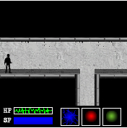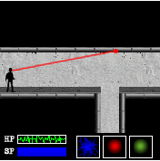이 게임은 횡 스크롤 방식이며 플레이어가 가지고 있는 3가지의 초능력을 이용하여 플레이어를 가로막는 장해물을 헤쳐나가는 게임이다. 그러므로 전투가 아닌 퍼즐 위주의 게임으로 구성 되어 있다.

초능력에 관한 자세한 설명은 3.5 게임시스템을 참고하고 이제 게임플레이를 설명하겠다.

전에 얘기 했듯이 이 게임은 퍼즐위주의 게임으로 진행한다.

기본적인 움직임은 4,6키로 움직인다.(자세한 조작은 3.2게임조작방법 참고) 2,6키는 사다리가 나왔을 때에만 사용을 할 수 있다.

플레이어는 앞으로 전진하면서(간 길을 되돌아 갈 수도 있다.) 장애물(퍼즐)요소가 나타나면 그에 맞게 초능력을 사용하여 헤쳐나갈 수 있다.

예를 들어 옆의 그림에서 플레이어는 앞에 있는 절벽으로 인해 길이 막혀 있다.

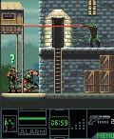그러면 플레이어는 *키를 이용하여 첫 번째 능력으로 변환한다.(맨 처음 게임을 시작하면 기본능력은 첫 번째 능력으로 세팅 되어 있다.)

그리고 그 능력을 사용하려면 5번키를 이용해서 사용한다.

5번키를 누르면 현재 플레이어가 보고 있는 곳을 표시해주는 레이저(?)가 나오고(이 때 레이저의 방향은 정면을 향해 있다,) 4,6번 키로 위아래로 볼 수 있다.(옆의 그림 ㈜게임로프트의 스플린터셀 : 혼돈이론에서 권총 조준 참고)

그리고 그 상태에서 5번키를 누르면 현재 보고 있는 곳의 좌표로 캐릭터가 순간이동 한다.

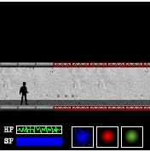그런 방법으로 위에 있는 그림의 절벽을 간단하게 통과 할 수 있다

그리고 스플린터셀 스크린샷 밑에 있는 그림을 보면 잘 보이진 않지만 경보장치가 설치 되어 있다.

순간이동으로 그 곳을 지나가려고 해도 벽에 설치되어 있는 장치(더 자세한 것은 게임 시스템에서 언급되어있다.) 때문에 순간이동을 사용할 수가 없다.

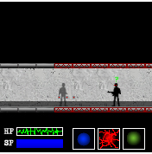그러나 이때 0키를 이용해서 두 번째 능력을 사용하여 투명이 된 다음 당당히 경보기를 지나가면 된다. 그 외에도 병사들에게도 걸리지 않을 수 있다.(가만히 있으면 걸리진 않지만 움직이는 도중에 만나면 발각되게 된다.)

이제 세 번째 능력을 이용한 플레이를 소개하겠다.

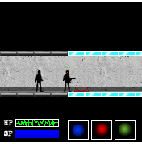4번째 그림을 보면 주인공 캐릭터 앞에 군인과 덫(잘 보이진 않지만)이 있는 것을 볼 수가 있다. 순간이동도 앞의 거울 때문에 먹히지가 않고 덫과 군인 때문에 투명도 먹히지 않는다. 이 때 플레이어는 #키로 세 번째 능력을 발동해서 군인의 X,Y 좌표와 동일한 곳으로 이동(쉽게 얘기해서 군인과 겹치게)한 후 5키를 누르면 그 군인을 통제할 수가 있게 된다.

간단하게 설명한다면 플레이어는 해당 군인을 조종 할 수가 있다.

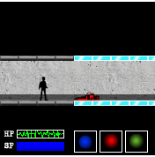군인을 조종하는 동안에 주인공 캐릭터는 무방비 상태가 되므로 주의 해서 사용해야 하며 옆의 그림과 같은 상황에서 플레이어는 군인에게 접근하여 통제를 한 다음 군인을 덫으로 움직여서 덫에 걸리게 만들 수 있다. 그리고 위험이 제거된 길을 그냥 유유히 지나가면 된다.

군인의 조작방법은 움직이는 것은 똑같으며 5번은 총을 발사한다.

군인의 통제를 해제 하려면 #키를 이용한다.

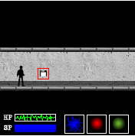게임을 계속 하다 보면 중간에 했던 플레이를 저장해야 할 필요가 있다.

그래서 본 게임에서는 저장의 방식을 체크포인트를 지나가면 (옆의 그림의 빨간색 네모 안의 디스크가 체크포인트를 알린다.)저절로 저장이 되어 나중에 로드를 하면 그 곳에서부터 다시 시작할 수가 있다.

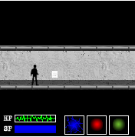그리고 그 밖에 플레이를 하다 보면 여러 가지의 문서들을 습득 할 수가 있다. 이 문서들은 플레이어에게 힌트를 주기도 하고 스토리를 알려주는 중요한 요소이다.

문서를 습득하면 메뉴의 문서 모음에 저장되며 한번 본 문서는 게임 도중 메뉴에서 언제든지 볼 수가 있다. (옆의 그림 참조)

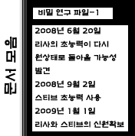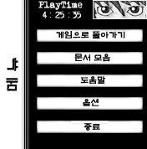

**응용플레이**

게임플레이의 이해를 돕기 위해서 간단하게 몇 가지 응용플레이에 대해 서술하겠다.

**응용1)**

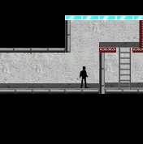 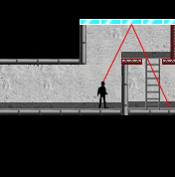

위의 그림에서 플레이어는 사다리가 있는 방으로 들어가야 한다. 하지만 앞에 벽이 있어서 들어 갈 수가 없는 상황이다. 이럴 때 위에 있는 거울을 이용해서 각도를 잘 조절하여 위 그림처럼 반대편에 잘 닿게 하면 반대편으로 순간이동 할 수가 있다.

**응용2)**

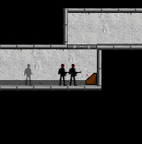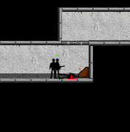

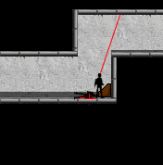다음과 같은 상황에는 군인들의 패턴을 파악하는 것이 좋다.

제일 앞에 있는 군인은 앞뒤를 계속 돌아보는 패턴을 가지고 있다.

그 패턴을 이용해서 2번째 능력(투명)을 사용해서 플레이어를 보고 있지 않을 때에 앞으로 전진하고 뒤돌아 보면 멈추는 식으로 계속 앞으로 다가와서 군인을 조종한다. 그 다음에 앞에 있는 다른 군인을 총으로 쏘고 군인을 다른 곳으로 멀리 보낸다. 멀리 보낸 후에 통제를 풀고 통제가 풀린 군인이 원래 자리로 돌아오기 전에 앞에 있는 스위치를 조작하여 문을 열고 위로 순간이동하여 이동한다.

|  |  |
| --- | --- |
| **3.5** | **게임화면** |

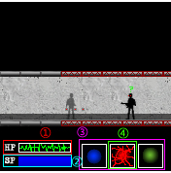플레이어의 HP

플레이어가 HP가 8이상 10이하일 때는 정상적인 심장박동 그래프가 돌아간다.

그러나 HP가 7이하 3이상으로 내려가면 노란색의 조금 비정상적인 심장박동 그래프가 생기며

HP가 2이하 1미만일 때는 주황색의 그래프가 생긴다.

HP가 0이 되면 일직선의 빨간색 그래프가 돌아간다.

플레이어의 SP

플레이어의 SP를 게이지로 표시한다. SP가 줄어들수록 점점 칸이 줄어든다.

스킬 활성화

현재 쓸 수 있는 능력을 보여준다.

왼쪽에서 첫 번째는 순간이동 두 번째는 투명 세 번째는 통제이다.

활성화 중인 스킬

현재 활성화가 되어 있는 능력을 보여준다.

|  |  |
| --- | --- |
| **3.6** | **게임시스템** |

**1. 첫 번째 능력(순간이동)**

-순간이동은 플레이어가 보고 있는 곳으로 순간이동을 할 수가 있다.

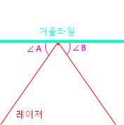-플레이어가 보고 있는 곳은 붉은 빛의 레이저로 표시된다.

-레이저가 화면 밖으로 벗어나면 순간이동을 하지 못한다.

-거울타일(3.6 게임요소 참고)과 만나면 레이저는 반사가 된다.

-반사되는 각도(∠B)는 레이저 빛이 들어오는 각도(∠B)와 같다.

(옆의 그림 참고)

-레이저가 5번 이상 반사되면 순간이동을 하지 못한다.

-특수타일(3.6 게임요소 참고)과 만나면 레이저는 흡수된다.

-레이저가 흡수되면 순간이동을 하지 못한다.

-플레이어가 순간이동을 시전하면 마지막으로 레이저가 닿은 부분의 좌표를 기준으로 캐릭터에게로 맵이 이동하게 된다.

-순간이동 한번에 SP가 2 소모된다.

**2. 두 번째 능력(투명)**

-투명능력을 사용하면 플레이어가 해제할 때까지 계속하여 지속된다.

-투명 시에 경보장치에 닿아도 경보기는 ON이 되지 않는다.

-마찬가지로 군인에게 발각되어도 군인들은 플레이어를 공격하지 않는다.

-투명 중이라도 움직이고 있으면 군인에게 발각되어 공격을 받게 된다.

-한번 발각되면 다른 지역으로 이동할 때까지 투명을 사용하더라도 군인들은 플레이어를 공격한다.

-투명을 활성화 할 때마다 SP가 5 소비된다.

**3. 세 번째 능력(통제)**

-조종할 군인과 X, Y 좌표를 겹치게 하여 #버튼을 누르면 해당 군인을 사용할 수 있다.

-통제를 사용하게 되면 통제를 풀 때까지 플레이어 캐릭터는 조종을 할 수가 없게 된다.

-통제 중이던 군인이 죽게 되면 저절로 통제는 풀리게 된다.

4-통제를 중단에 중지하게 되면 통제 당했던 군인은 다시 원래 자리로 되돌아가서 주어진 패턴을 처음부터 수행한다.

-통제 중인 군인을 다른 군인이 목격해도 공격하지 않는다.

-통제 도중에 플레이어 캐릭터를 다른 군인이 발견하면 공격을 당하게 된다.

-통제 도중에 플레이어 캐릭터가 죽게 되면 게임오버가 된다.

-만약 주인공이 선 자리에서 적 군인이 2명 이상이 있으면 통제는 사용할 수가 없다.

-통제를 당한 군인이 돌아다닐 수 있는 거리는 주인공의 시야 내이다.

-통제를 사용할 시에 SP가 10 소모된다.

**4. 능력치**

|  |  |
| --- | --- |
| **플레이어** | |
| HP | 10 |
| 초당 HP  회복력 | 1 |
| SP | 30 |
| 초당 SP  회복력 | 2 |
| 이동속도 | 20(Pixel per Second) |
|  | |

|  |  |
| --- | --- |
| **군인** | |
| HP | 7 |
| 초당 HP  회복력 | 1 |
| 공격력 | 5 |
| 공격속도 | 1(초 마다) |
| 사정거리 | 75(Pixel) |
| 시야 | 75(Pixel) |
| 이동속도 | 30(Pixel per Second) |

|  |  |
| --- | --- |
| **3.8** | **게임요소** |

**1. 아이템**

save.png-체크포인트

주인공과 좌표가 닿을 시에 현재까지 깬 곳까지를 저장한다.

A4.png-문서

게임의 스토리를 이해시켜주는 역할을 한다.

-문서목록

|  |  |
| --- | --- |
| **01** | |
| **제목** | 리사 연구 보고서-01 |
| **출현 스테이지** | 1 |
| 현재 우리가 리사를 감금한지 20일이 경과했다.  현재 그녀의 초능력은 상상을 초월할 정도로 매우 강력하였다.  지금 당장은 활용하기엔 힘들지만 그녀에 대해서 더 정밀한 조사가 가능하다면  군사용으로도 활용이 가능할 것 같다. | |

|  |  |
| --- | --- |
| **02** | |
| **제목** | 의문의 보고서 |
| **출현 스테이지** | 3 |
| 현재 그녀를 연구하고 있는 동안에 많은 사상자가 발생하였다.  어제도 3명이나 죽고 이 글을 쓰는 동안에도 1명이 죽었다.  이렇게 무리하면서까지 그들이 원하는 것은 도대체 무엇일까? | |

|  |  |
| --- | --- |
| **03** | |
| **제목** | 리사 연구 보고서-02 |
| **출현 스테이지** | 5 |
| 그녀의 어렸을 때는 정말 평범한 어린아이와 같았다.  초능력을 사용하는 것을 제외하고  그녀는 무의식적으로 초능력을 사용했었고 그것을 연구하기 위해서 연구실에 감금시키고 온갖 실험을 강행 하였다.  그녀가 혼수상태에 빠져서야 그들은 실험을 중단하기 이르렀다. | |

|  |  |
| --- | --- |
| **04** | |
| **제목** | 리사 연구 보고서-03 |
| **출현 스테이지** | 7 |
| 혼수상태에서 깨어난 그녀는 이미 평범한 인간이 돼있었다.  연기일줄 알았지만 실제로 그녀는 초능력을 완전히 상실해버린 것이다.  그때서야 정부에서는 그녀를 죽이기로 했으나 죽이기 전날 밤에 누군가가 그녀를 빼돌리게 되었고 그녀에 대해서는 그 이후로는 소식이 없다. | |

|  |  |
| --- | --- |
| **05** | |
| **제목** | 회의록 |
| **출현 스테이지** | 10 |
| 10월 23일에 리사를 다시 발견했을 때는 아무런 징조가 없었으나  12월 초부터 그녀는 어느새 초능력을 사용하고 있었다.  그러나 정작 본인은 모르고 있는듯하나 정부에서 눈치채기 전에  우리가 먼저 그녀의 신병을 확보해야 한다. | |

|  |  |
| --- | --- |
| **06** | |
| **제목** | 작전설명쪽지 |
| **출현 스테이지** | 12 |
| 어젯밤 GH사의 비밀연구소에서 초능력자들을 발견했다는 정보를 입수하였다.  아마도 그들은 초능력자를 이용해서 군용무기를 만들려는 속셈인 듯 하다.  초능력자의 신병확보 후에 연구소를 완전파괴 시켜야 한다.  만약 초능력자의 신병확보가 불가능하면 사살하여도 상관없다. | |

|  |  |
| --- | --- |
| **07** | |
| **제목** | 스티브 연구 보고서-01 |
| **출현 스테이지** | 15 |
| 그를 맨 처음 데려왔을 때에는 누구도 그가 사람을 죽일 줄은 몰랐을 것이다.  그러나 그는 이제 실험을 견뎌내지 못하고 폭주하여 어제도 4명이나 죽였고  일주일 전에는 23명의 연구원들이 죽거나 다쳤다.  그렇지만 그도 리사보다는 나은 편이다. | |

|  |  |
| --- | --- |
| **08** | |
| **제목** | 작전지침서 |
| **출현 스테이지** | 17 |
| 만약 작전 시작 후 8시간이 지나도 목표를 확보하지 못할 시에 건물 자체를 폭파시킨다. | |

|  |  |
| --- | --- |
| **09** | |
| **제목** | 리사에게 |
| **출현 스테이지** | 20 |
| 누나가 이 편지를 봤을 때엔 난 이미 죽어있을 거야  알고 보니 누나랑 나는 초능력자를 만들기 위해서 일부로 인공 수정한 쌍둥이 자매였어.  그리고는 우리 자매를 무자비하게 실험을 했지  이제 그 사실을 세상에 알릴 거야  이제 그들은…(훼손되어 읽을 수가 없다.) | |

|  |  |
| --- | --- |
| **10** | |
| **제목** | 코드명 Mr. E에 대해서 |
| **출현 스테이지** | 20 |
| 12월에 초능력자에게 접근한 남자는 코드명 Mr. E로 칭한다.  입수한 정보에 따르면 그는 세계정복이라는 터무니 없는 망상을 가지고 있었다.  하지만 그는 실제로 웬만한 후진국보다 큰 세력을 가지고 있었고  이제는 초능력자마저도 그의 손아귀에 넣으려고 하고 있다. | |

**2. 타일**

|  |  |
| --- | --- |
| **01** | |
| **이름** | 일반타일 |
| **모습** | P10.png |
| 순간이동이 가능한 평범한 타일 | |

|  |  |
| --- | --- |
| **02** | |
| **이름** | 특수타일 |
| **모습** | P10.png |
| 순간이동이 불가능한 타일 | |

|  |  |
| --- | --- |
| **03** | |
| **이름** | 유리타일 |
| **모습** | P10.png |
| 빛을 반사시키는 타일 | |

**3. 오브젝트**

|  |  |
| --- | --- |
| **01** | |
| **이름** | 감지기 |
| **모습** | **P10.png** |
| 플레이어를 감지한다. 투명을 사용하면 피할 수 있으며 플레이어가 투명을 사용 안한채로 닿게 되면 스위치가 ON이 되어 다른 함정을 작동시킨다. | |

|  |  |
| --- | --- |
| **02** | |
| **이름** | 기관총 |
| **모습** | P10.png |
| 스위치가 ON이 되면 앞을 향해서 공격을 한다.  사정거리 : 75Pixel / 공격속도 : 1 / 대미지 : 6 | |

|  |  |
| --- | --- |
| **03** | |
| **이름** | 덫 |
| **모습** | P10.png |
| 다른 캐릭터(주인공, 군인)에 닿으면 닿은 캐릭터를 죽인다.  한번 작동한 덫은 다시는 작동이 불가능하다. | |

|  |  |
| --- | --- |
| **04** | |
| **이름** | 압축기 |
| **모습** | BB2.png |
| 일정 시간마다 작동하며 (직접 지정 가능) 작동 도중에 플레이어나 군인이 압축기의 좌표에 속해 있으면 죽게 된다. | |

|  |  |
| --- | --- |
| **05** | |
| **이름** | 문 |
| **모습** | BB2.png |
| 현재 지역에서 다른 지역으로 가게 해주는 오브젝트이다. 간혹 잠겨있어서 열쇠가 필요한 문도 있다. | |

|  |  |
| --- | --- |
| **06** | |
| **이름** | 열쇠 |
| **모습** |  |
| 잠긴 문을 열게 해주는 열쇠이다 한번 사용하면 소멸한다. | |

**3. 레벨디자인**

레벨디자인은 주로 초반에는 각 초능력의 사용법을 익히는 퍼즐을 풀게 되고 중반에는 초능력을 여러 방면에서 응용하여 풀 수 있는 퍼즐을 만든다. 그리고 후반에는 여러 가지의 초능력을 다양하게 사용하여 응용할 수 있는 퍼즐을 만든다.

중요한 점은 플레이어의 학습곡선과 게임의 난이도를 적절히 조절해야 하는 것이다. 아마도 많은 테스트와 시행착오가 필요하다.

**00프로토타입 테스트 맵**

프로토타입에 쓰일 맵으로서 게임내의 기능을 체크할 수 있게 제작해야 한다.

**01시작**

기본적인 조작과 문서를 획득할 수 있게 제작한다.

**02그리고 다음**

순간이동의 사용방법을 익히게 한다.

**03절망과 시련의 시작**

투명의 사용방법을 익히게 한다.

**04통제불능**

통제의 사용방법을 익히게 한다.

**05가능하다면**

거울과 순간이동의 연관성을 익히게 한다.

**06역전**

군인의 패턴을 파악하는 방법을 익히게 한다.

**07살고 싶다면**

순간이동과 투명을 적절히 이용하는 방법을 익히게 한다.

**08설상가상**

순간이동과 통제를 적절히 이용하는 방법을 익히게 한다.

**09삼켜진 것**

투명과 통제를 적절히 이용하는 방법을 익히게 한다. (여기까지는 훈련단계)

**10슬픔에 잠긴**

순간이동의 심화된 사용방법을 풀어야 한다.

**11할 수 있는 것**

투명의 심화된 사용방법을 풀어야 한다.

**12내 사전엔**

통제의 심화된 사용방법을 풀어야 한다.

**13미처 잊어버린**

01-04의 복습스테이지

**14통찰**

05-06의 복습스테이지

**15새로운 시작을 위해**

07-09의 복습스테이지

**16옛 것과의 작별**

10-12의 복습 스테이지

**17광기의 연주**

여태까지의 배운 모든 것을 활용해야 하는 스테이지

**18잠시 동안**

배운 것을 복잡하게 이용해야 하는 스테이지

**19폭풍전야**

18보다 더 심화된 스테이지 최고조의 스테이지로써 제일 난이도가 높다.

**20연주의 끝**

19보단 덜 어렵지만 복잡한 스테이지로써 플레이어에게 시간제한이 주어져 긴장감을 더한다.

**4.게임그래픽**

|  |  |
| --- | --- |
| **4.1** | **개요** |

|  |  |
| --- | --- |
| **해상도** | 176*178 |
| 시점 | Side View |
| 기법 | 2D, 도트 |

|  |  |
| --- | --- |
| **4.2** | **메뉴디자인** |

**메인메뉴**

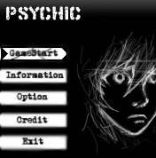게임을 시작하게 되면 옆의 그림과 같은 커다란 이미지를 출력한다. 그리고 옆의 그림처럼 화면에 커서가 움직이면서 원하는 메뉴를 선택할 수 있게 한다.

메뉴를 선택하면 오른쪽의 얼굴이 있는 곳에서 메뉴의 내용이 표시된다.

**게임중지메뉴**

게임 도중 취소 키를 누르면 뜨는 창으로서 왼편에는 현재 자신이 선택한 메뉴가 표시되고 오른편에는 메뉴의 내용이 표시된다.



|  |  |
| --- | --- |
| **4.3** | **게임요소디자인** |

**캐릭터**

|  |  |  |  |  |  |  |  |  |  |
| --- | --- | --- | --- | --- | --- | --- | --- | --- | --- |
| 신상정보 | 이름 | 리사 | | 나이 | 28 | 성별 | ♀ | 국적 | 미국 |
| 외모 | 머리색 | | 진한 갈색 | | | 눈동자색 | | 머리색과 같은 색 | |
| 피부색 | | 살색 | | |  | |  | |
| 머리스타일 | |  | | |  | |  | |
|  | |  | | |  | |  | |
| 신체  사이즈 | 키 | | 178cm | | | 몸무게 | | 53kg | |
|  | |  | | |  | |  | |
| 복장 | 환자복을 연상시키는 새하얀 옷 | | | | | | | | |
| 악세서리 | 동그란 무테 안경 | | | | | | | | |
| 특징 |  | | | | | | | | |
| 분위기 |  | | | | | | | | |
| 작업 시 참고사항 | 크기 | | 10*25 | | | 필요한 동작 | | 서있는 폼 / 죽는 폼  / 걷는 폼[4프레임] | |
| 방향 | | 2방향 | | | 비고 | | 투명상태의 이미지 필요 | |

|  |  |  |  |  |  |  |  |  |  |
| --- | --- | --- | --- | --- | --- | --- | --- | --- | --- |
| 신상정보 | 이름 | 스티브 | | 나이 | 28 | 성별 | ♂ | 국적 | 미국 |
| 외모 | 머리색 | | 진한 갈색 | | | 눈동자색 | | 머리색과 같은 색 | |
| 피부색 | | 연한살색 | | |  | |  | |
| 머리스타일 | |  | | |  | |  | |
|  | |  | | |  | |  | |
| 신체  사이즈 | 키 | | 179cm | | | 몸무게 | | 62kg | |
|  | |  | | |  | |  | |
| 복장 | 흰색 의사가 입는 가운 | | | | | | | | |
| 악세서리 | 없음 | | | | | | | | |
| 특징 | 오른쪽 다리를 실족하여 의족을 착용하고 있음 | | | | | | | | |
| 분위기 |  | | | | | | | | |
| 작업 시 참고사항 | 크기 | | 10*25 | | | 필요한 동작 | | 서있는 폼 / 죽는 폼  / 걷는 폼[4프레임] | |
| 방향 | | 2방향 | | | 비고 | |  | |

|  |  |  |  |  |  |  |  |  |  |
| --- | --- | --- | --- | --- | --- | --- | --- | --- | --- |
| 신상정보 | 이름 | Mr.E | | 나이 | 20~30대 | 성별 | ♂ | 국적 | 미상 |
| 외모 | 머리색 | | 검은색 | | | 눈동자색 | | 진한 갈색 | |
| 피부색 | | 연한 살색 | | |  | |  | |
| 머리스타일 | |  | | |  | |  | |
|  | |  | | |  | |  | |
| 신체  사이즈 | 키 | | 181cm | | | 몸무게 | | 72kg | |
|  | |  | | |  | |  | |
| 복장 | 검은색 정장차림 | | | | | | | | |
| 악세서리 | 없음 | | | | | | | | |
| 특징 |  | | | | | | | | |
| 분위기 |  | | | | | | | | |
| 작업 시 참고사항 | 크기 | | 10*25 | | | 필요한 동작 | | 서있는 폼  / 걷는 폼[4프레임] | |
| 방향 | | 2방향 | | | 비고 | |  | |

|  |  |  |  |  |  |  |  |  |  |
| --- | --- | --- | --- | --- | --- | --- | --- | --- | --- |
| 신상정보 | 이름 | 군인 | | 나이 | 20~30대 | 성별 | ♂ | 국적 | 미국 |
| 외모 | 머리색 | | ??? | | | 눈동자색 | | ??? | |
| 피부색 | | ??? | | |  | |  | |
| 머리스타일 | |  | | |  | |  | |
|  | |  | | |  | |  | |
| 신체  사이즈 | 키 | | ??cm | | | 몸무게 | | ??kg | |
|  | |  | | |  | |  | |
| 복장 | 완전 무장한 특수부대 같은 군복차림 | | | | | | | | |
| 악세서리 | 총, 헬멧, 등등 | | | | | | | | |
| 특징 |  | | | | | | | | |
| 분위기 |  | | | | | | | | |
| 작업 시 참고사항 | 크기 | | 20*25 | | | 필요한 동작 | | 서있는 폼 / 죽는 폼  / 걷는 폼[4프레임] | |
| 방향 | | 2방향 | | | 비고 | |  | |

**오브젝트**

|  |  |  |  |
| --- | --- | --- | --- |
| 명칭 | 감지기 | | |
| 크기 | 5X5 | 필요한 동작 | X |
| 방향 | 1 | 참고 |  |

|  |  |  |  |
| --- | --- | --- | --- |
| 명칭 | 기관총 | | |
| 크기 | 25X15 | 필요한 동작 | 서있는 폼 / 발사하고 있는 폼 |
| 방향 | 2 | 참고 |  |

|  |  |  |  |
| --- | --- | --- | --- |
| 명칭 | 덫 | | |
| 크기 | 25X10 | 필요한 동작 | 미활성화 된 폼 /  작동된 후 폼 |
| 방향 | 1 | 참고 |  |

|  |  |  |  |
| --- | --- | --- | --- |
| 명칭 | 압축기 | | |
| 크기 | 25X50 | 필요한 동작 | 미활성화 된 폼 / 작동 후 폼  / 움직이고 있는 폼[총5프레임] |
| 방향 | 1 | 참고 |  |

|  |  |  |  |
| --- | --- | --- | --- |
| 명칭 | 문 | | |
| 크기 | 12X25 | 필요한 동작 | X |
| 방향 | 1 | 참고 |  |

|  |  |  |  |
| --- | --- | --- | --- |
| 명칭 | 열쇠 | | |
| 크기 | 25X25 | 필요한 동작 | X |
| 방향 | 1 | 참고 |  |

|  |  |  |  |
| --- | --- | --- | --- |
| 명칭 | 문서 | | |
| 크기 | 25X25 | 필요한 동작 | X |
| 방향 | 1 | 참고 |  |

|  |  |  |  |
| --- | --- | --- | --- |
| 명칭 | 디스크 | | |
| 크기 | 25X25 | 필요한 동작 | X |
| 방향 | 1 | 참고 |  |

**타일**

|  |  |  |  |
| --- | --- | --- | --- |
| 명칭 | 0벽 | | |
| 크기 | 25X25 | 통행 여부 | O |
| 설명 |  | 참고 |  |

|  |  |  |  |
| --- | --- | --- | --- |
| 명칭 | 1일반 벽 | | |
| 크기 | 25X25 | 통행 여부 | X |
| 설명 |  | 참고 |  |

|  |  |  |  |
| --- | --- | --- | --- |
| 명칭 | 2특수 벽 | | |
| 크기 | 25X25 | 통행 여부 | X |
| 설명 |  | 참고 |  |

|  |  |  |  |
| --- | --- | --- | --- |
| 명칭 | 3거울 벽 | | |
| 크기 | 25X25 | 통행 여부 | X |
| 설명 |  | 참고 |  |

**오프닝 / 엔딩**

오프닝은 시놉시스에서 1번째 줄에서부터 5번째 줄까지의 내용을 담고 있다.

|  |  |
| --- | --- |
| 장면구성 | 상황설정 |
|  |  |

|  |  |
| --- | --- |
| 장면구성 | 상황설정 |
|  |  |

|  |  |
| --- | --- |
| 장면구성 | 상황설정 |
|  |  |

|  |  |
| --- | --- |
| 장면구성 | 상황설정 |
|  |  |

엔딩은 시놉시스 맨 끝에서 8번째 줄에서부터 1번째 줄까지의 내용을 담고 있다.

|  |  |
| --- | --- |
| 장면구성 | 상황설정 |
|  |  |

|  |  |
| --- | --- |
| 장면구성 | 상황설정 |
|  |  |

|  |  |
| --- | --- |
| 장면구성 | 상황설정 |
|  |  |

|  |  |
| --- | --- |
| 장면구성 | 상황설정 |
|  |  |

**5.게임사운드**

|  |  |
| --- | --- |
| **5.1** | **배경음악** |

|  |  |  |  |
| --- | --- | --- | --- |
| 제목 | Into the Darkness | | |
| 삽입할 곳 | 메인메뉴 | 길이 | 20~30Sec |
| 분위기 |  | | |
| 설명 |  | | |

|  |  |  |  |
| --- | --- | --- | --- |
| 제목 |  | | |
| 삽입할 곳 | 이벤트 | 길이 | 10~20Sec |
| 분위기 |  | | |
| 설명 |  | | |

|  |  |  |  |
| --- | --- | --- | --- |
| 제목 |  | | |
| 삽입할 곳 | 게임 | 길이 | 15~25Sec |
| 분위기 |  | | |
| 설명 |  | | |

|  |  |  |  |
| --- | --- | --- | --- |
| 제목 |  | | |
| 삽입할 곳 | 오프닝 | 길이 | 10~15Sec |
| 분위기 |  | | |
| 설명 |  | | |

|  |  |  |  |
| --- | --- | --- | --- |
| 제목 |  | | |
| 삽입할 곳 | 엔딩 | 길이 | 10~15Sec |
| 분위기 |  | | |
| 설명 |  | | |

|  |  |
| --- | --- |
| **5.2** | **효과음** |

|  |  |  |  |
| --- | --- | --- | --- |
| 이름 | 총소리 | | |
| 삽입할 곳 | 군인이나 기관총이 발사할 때 | 길이 | 1-2Sec |
| 설명 |  | | |

|  |  |  |  |
| --- | --- | --- | --- |
| 이름 | 감지기작동 | | |
| 삽입할 곳 | 감지기에 주인공이 닿을 때 | 길이 | 1Sec |
| 설명 |  | | |

|  |  |  |  |
| --- | --- | --- | --- |
| 이름 | 비명 | | |
| 삽입할 곳 | 군인이 죽을 때 | 길이 | 1Sec |
| 설명 |  | | |

|  |  |  |  |
| --- | --- | --- | --- |
| 이름 | 발각효과음 | | |
| 삽입할 곳 | 주인공이 군인에게 발각될 때 | 길이 | 1Sec |
| 설명 |  | | |

|  |  |  |  |
| --- | --- | --- | --- |
| 이름 | 덫 작동음 | | |
| 삽입할 곳 |  | 길이 | 0.3Sec |
| 설명 |  | | |

|  |  |  |  |
| --- | --- | --- | --- |
| 이름 | 순간이동 | | |
| 삽입할 곳 |  | 길이 | 1Sec |
| 설명 |  | | |

|  |  |  |  |
| --- | --- | --- | --- |
| 이름 | 투명 | | |
| 삽입할 곳 |  | 길이 | 0.5Sec |
| 설명 |  | | |

|  |  |  |  |
| --- | --- | --- | --- |
| 이름 | 통제 | | |
| 삽입할 곳 |  | 길이 | 1Sec |
| 설명 |  | | |

|  |  |  |  |
| --- | --- | --- | --- |
| 이름 | 압축기 | | |
| 삽입할 곳 | 압축기가 바닥에 닿을 때 | 길이 | 1Sec |
| 설명 |  | | |

|  |  |  |  |
| --- | --- | --- | --- |
| 이름 | 문 여는 소리 | | |
| 삽입할 곳 |  | 길이 | 0.5Sec |
| 설명 |  | | |

|  |  |  |  |
| --- | --- | --- | --- |
| 이름 |  | | |
| 삽입할 곳 |  | 길이 | 1Sec |
| 설명 |  | | |

**Thank you!**